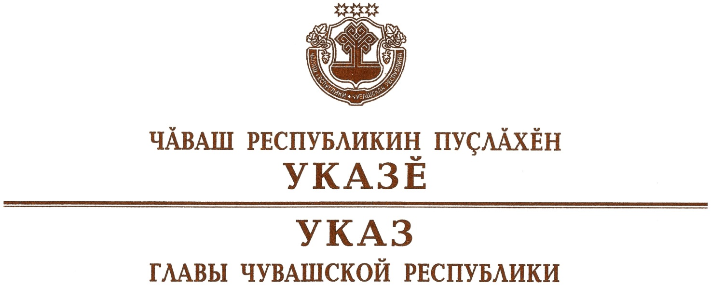

Об исполняющем обязанности
министра природных ресурсов и экологии
Чувашской Республики

Руководствуясь статьей 73 Конституции Чувашской Республики, п о с т а н о в л я ю:
- Назначить Бедертдинова Эмира Нуртдиновича исполняющим обязанности министра природных ресурсов и экологии Чувашской Республики.
- Настоящий Указ вступает в силу со дня его подписания.

Глава
Чувашской Республики О.Николаев

г. Чебоксары
21 мая 2021 года
№ 65

